Моє ім’я ____________________________
Smysly
Почуття
Jak vidí zvířata
Як бачать тварини
Barevné vidění
Колірний зір
Stavba oka a jeho vyšetření
Будова ока та його обстеження
Pokus: Sluch
Дослід: Слух
Hluk a sluch
Галас і слух
Smysly ve stavu bez tíže
Почуття в невагомому стані

Pracovní list se věnuje tématu smyslů s důrazem na zrak a sluch. Cílem pracovního listu je přiblížit žákům toto téma skrze zajímavosti zahrnující srovnání lidských smyslů se smysly ostatních živočichů.

Робочий лист присвячений темі органів чуття з акцентом на зір та слух. Мета робочого листа у тому, щоб познайомити учнів із цією темою за допомогою цікавих фактів, включаючи порівняння органів чуття людини з органами чуття інших тварин.

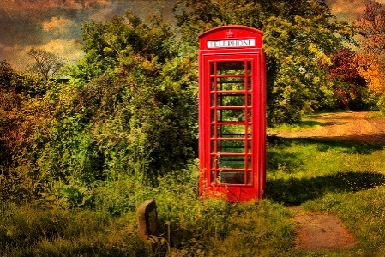
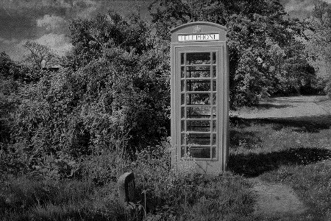
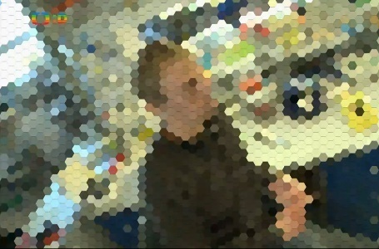
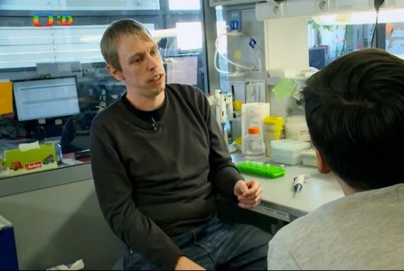
- Následující obrázky znázorňují rozdíly mezi viděním člověka a dalších živočichů.Levý obrázek představuje pohled člověka na daný objekt nebo scénu, zatímco pravý obrázek ukazuje, jak danou scenérii vidí jiný živočich. Poznáš živočicha, o jehož zrak se jedná? Vyber z nabídky a popiš.
Pes собака – vážka бабка – pták птах

Člověk людина
Člověk людина

- На наступних зображеннях показані відмінності між зором людини та інших тварин: ліве зображення є поглядом людини на даний об'єкт або явище, а праве зображення показує, як інша тварина бачить даний пейзаж. Чи знаєш ти тварину, яка так бачить? Виберіть із меню та опишіть.
Собака – бабка - птах
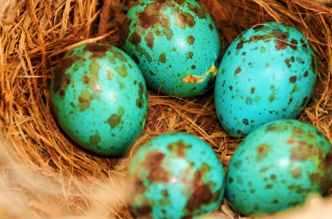
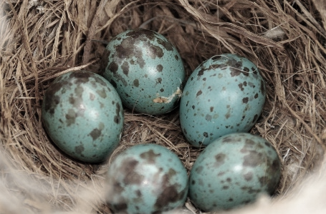

Člověk Людина

- Vlastními slovy popiš, v čem se vidění zmíněných živočichů liší od vidění člověka.
2. Опишіть своїми словами, чим видіння названих тварин відрізняється від видіння людини.
- ptáci: ...................................................................................................................................
- птахи
.............................................................................................................................................
- hmyz (vážka): .....................................................................................................................
- комаха (бабка)
.............................................................................................................................................
- pes: .
- собака..................................................................................................................................
.............................................................................................................................................

- Barvocit je schopnost rozeznávat a rozlišovat barvy. Odpověz na následující otázky týkající se barevného vidění.
3. Кольоровідчуття – це здатність розпізнавати та розрізняти кольори. Дайте відповіді на наступні запитання про колірний зір.
- Které buňky v oční sítnici barvocit zajišťují?
а) Які клітини сітківки забезпечують сприйняття кольору?
...............................................................................................................................
- Jak nazýváme poruchu barevného vidění?
б) Що ми називаємо розладом колірного зору?
...............................................................................................................................
- Jak se vyšetřuje barvocit?Uveď příklad.
в) Як досліджується сприйняття кольору? Наведіть приклад.
...............................................................................................................................
- Aby nám zrak sloužil dobře a dlouho, je nutné jej správně ochraňovat a dbát o jeho zdraví.
4. Щоб зір служив нам добре і довго, необхідно правильно його оберігати та дбати про його здоров'я.
- Před čím bychom měli zrak ochraňovat? Uveď alespoň 3 příklady.
5. Від чого ми маємо захищати наші очі? Наведіть щонайменше 3-х прикладів.
..............................................................................................................................
- Pomocí čeho můžeme zrak ochránit?
а) Як захистити свій зір?
..............................................................................................................................

- Existují zvuky, které slyší pouze:(+odkaz na video z výběru)
6. Існують звуки, які чують тільки: (+Посилання на відео добірки)
- Muži
а) чоловіки
- ženy
б) жінки
- důchodci
в) пенсіонери
- děti
г) діти
- Co je to kladívko, kovadlinka a třmínek a k čemu slouží?
7. Що таке молоток, ковадло та стремено і для чого вони використовуються?
………………………………………………………………………………………………………………………………………………………………………………………………………………………………………………………………………………………………………………………………………………………………

- Seřaď živočichy podle dokonalosti jejich sluchu (od nejlépe slyšícího po nejhůře).
- 8. Розташуйте тварин за досконалістю слуху (від найкращого слуху до найгіршого).
- had змія
- člověk людина
- kočka кіт
- pes собака

- Svými smysly nevnímáme vše stále stejně. Například když jsme nachlazení, může se stát, že se nám zhorší čich nebo chuť. Zajímavé také je, jak se mění smyslové vnímání ve stavu beztíže. Představte si, že jste kosmonauti ve vesmíru (a tedy ve stavu beztíže). Jaký smysl zůstane nezměněn oproti tomu, jak jej známe z běžného života?(+odkaz na video z výběru)
8. Ми не завжди однаково сприймаємо органами почуттів. Наприклад, коли ми застуджуємося, може статися так, що у нас погіршиться нюх чи смак. Цікаво також, як змінюється чуттєве сприйняття у стані невагомості. Уявіть, що ви космонавт у космосі (і, отже, у невагомості). Які відчуття залишаться незмінними порівняно з тими, що ми знаємо зі звичайного життя? (+Посилання на відео з добірки)
- Zrak
а) зір
- Čich
б) нюх
- chuť
в) смак
- hmat
г) дотик

Co jsem se touto aktivitou naučil(a):
Чого я навчився(лася) з цього заняття:

………………………………………………………………………………………………………………………………………………………………………………………………………………………………………………………………………………………………………………………………………………………………………

Zdroje obrázků:
"Sage thrasher eggs and nest on Seedskadee National Wildlife Refuge 02" by USFWS Mountain Prairie is licensed with CC BY 2.0. To view a copy of this license, visit https://creativecommons.org/licenses/by/2.0/
"The Phone Box." by Pat Dalton... is licensed with CC BY-NC-ND 2.0. To view a copy of this license, visit https://creativecommons.org/licenses/by-nc-nd/2.0/
Snímky z videa „Jak vidí zvířata“ by ČT edu (odkaz na video: https://edu.ceskatelevize.cz/video/4809-jak-vidi-zvirata?vsrc=vyhledavani&vsrcid=smysly)

